Menampilkan Textbox ke Label pada Vb 6.0

Arief Susanto
Ariefsusanto2910@yahoo.co.id
http://cahaya-hati.co.cc
http://Pusakaonline.co.cc

Lisensi Dokumen:
Copyright © 2003-2007 IlmuKomputer.Com
Seluruh dokumen di IlmuKomputer.Com dapat digunakan, dimodifikasi dan disebarkan secara bebas untuk tujuan bukan komersial (nonprofit), dengan syarat tidak menghapus atau merubah atribut penulis dan pernyataan copyright yang disertakan dalam setiap dokumen. Tidak diperbolehkan melakukan penulisan ulang, kecuali mendapatkan ijin terlebih dahulu dari IlmuKomputer.Com.

Pendahuluan
Kadang kala ada waktunya kita menampilkan data yang kita input dalam suatu label setelah diklik namun bagai mana caranya akan kita pelajari sekarang …

Isi
Perhatikan tools yang akan kita gunakan hanya 4
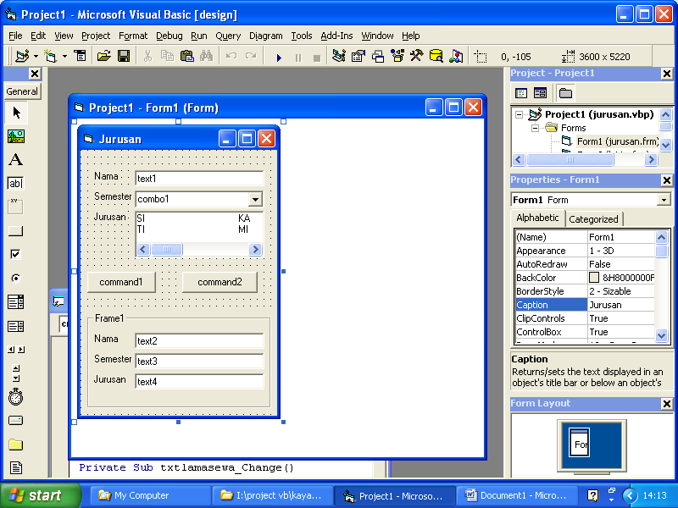
Label
TextBox
Frame
CommandButton

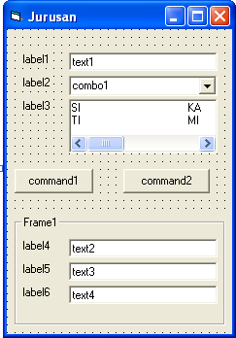

Buatlah design seperti disamping ini
Tools | Bagian yang harus diubah
Tools | Name | Caption | coloum | List | Text
Label1 | Label1 | Nama | - | - | -
Label2 | Label2 | Semester | - | - | -
Label3 | Label3 | Jurusan | - | - | -
Label4 | Labe4 | Nama | - | - | -
Label5 | Label5 | Semester | - | - | -
Label6 | Label6 | Jurusan | - | - | -
Text1 | Txtnama | - | - | - | -
Text2 | Txttampilnama | - | - | - | -
Text3 | Txttampilsemester | - | - | - | -
Text4 | txttampiljurusan | - | - | - | -
Combo 1 | Cbosemester | - | - | 1  2  = dikosongkan  Untuk selanjutnya kita akan menyebut nama sesusai yang sudah di ubah pada name  3  4  6  7  8 | -
List | Lstjurusan | - | 2 | SI  TI  KA  MI  TK | -
Command1 | &Tampil | - | - | - | -
Command2 | &Keluar | - | - | - | -
Form1 | (Biarkan saja) | Jurusan | - | - | -

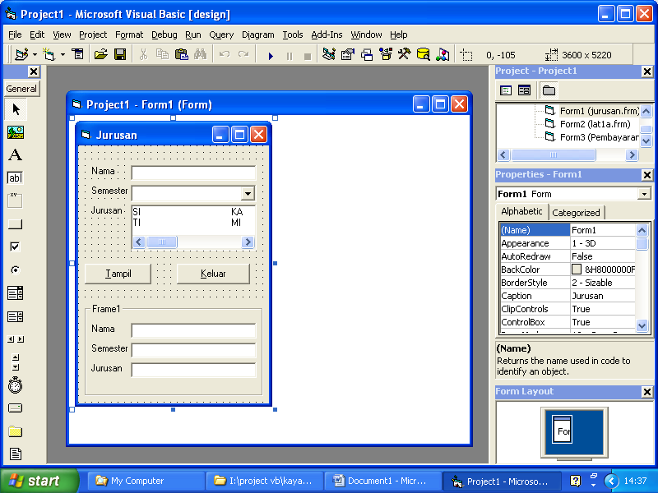
Tampilan setelah kalian Ubah akan menjadi seperti disamping ini :

Soal :
- Jika kita mengetik sesuatu di txtnama maka secara otomatis pada txttampilnama juga akan terisi
- Pada saat kita Klik tampil isi yang berada di cbosemester dan lstjurusan akan tampil di txttampilsemester dan txttampiljurusan
Jawab :
- klik 2x pada txtnama lalu ketikan
txttampilnama = txtnama
Di bagian tengah

Seperti :

1. Private Sub txtnama_Change()
txttampilnama = txtnama
End Sub
- Kemudian klik 2x pada cbotampil dan isikan
txttampilsemester = cbosemester
txttampiljurusan = lstjurusan

Sehingga seperti ini :
Private Sub cmdtampil_Click()
txttampilsemester = cbosemester
txttampiljurusan = lstjurusan
End Sub
- Kemudian klik 2x pada cbokeluar dan isikan
End
Sehingga seperti ini :
Private Sub cmdkeluar_Click()
End
End Sub

Arief susanto

administrator@ninjahatori.co.cc
ariefsusanto2910@yahoo.co.id
www.cahaya-hati.co.cc

Penutup
Semoga dengan ini kita dapat terus menambah wawasan kita dan bekal kita. Belajar –belajar dan belajarlah


Biografi Penulis
Arief susanto. Saat ini kuliah di STMIK Bani Saleh, jurusan Sistem informasi dan sebagai administrator pada web himasif www.sisteminformasi.co.cc atao www.himasif.at.ua aktif diberbagai kegiatan computer, saat ini bekerja sebagai Pengajar di Lembaga Pendidikan. Juga sebagai penyedia hardware dans software

